Załącznik nr 2 do umowy

Herb Miasta Kielce oraz logo ZTM

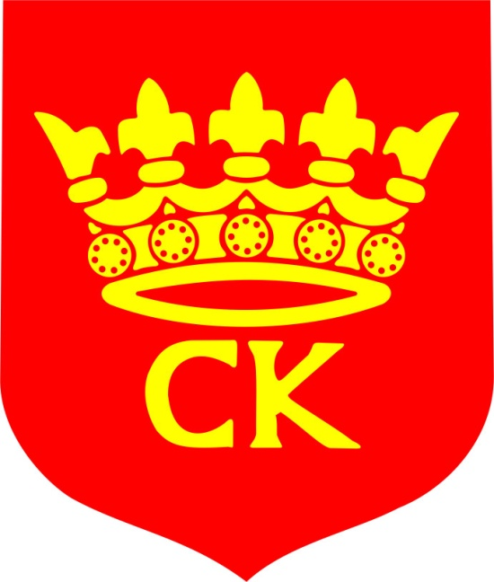
Herb Miasta Kielce

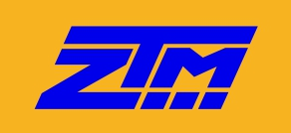

Logo ZTM

